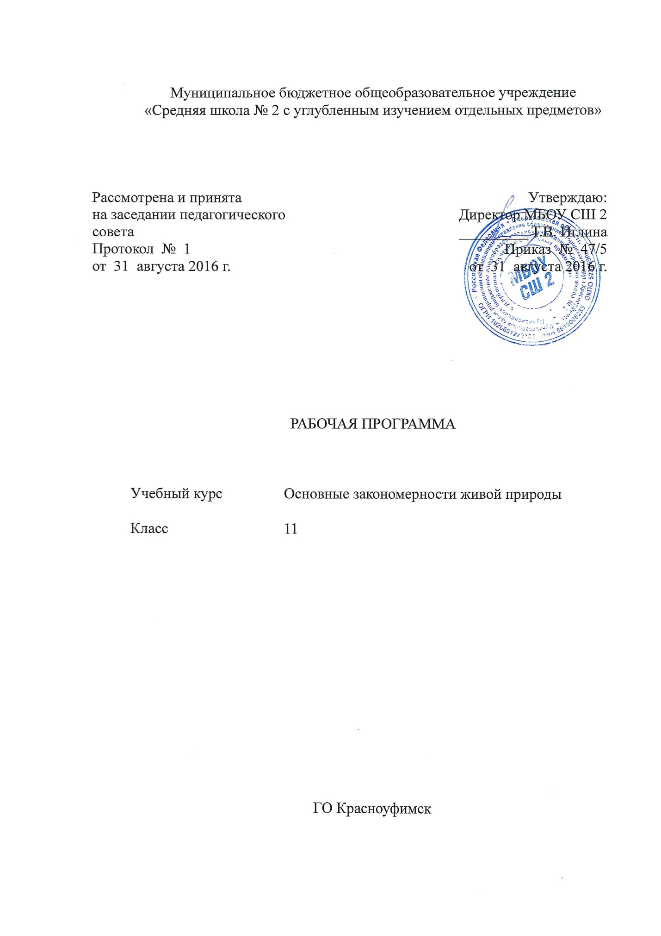

Пояснительная записка

В основе программы данного курса лежит примерная программа по биологии основного и среднего (полного) общего образования (профильный уровень). Изучение курса, основывается на знаниях, полученных в основной школе, но при изучении биологии растений, животных, человека на уроках обучающиеся приобретали знания в рамках базового уровня и в соответствии с возрастными особенностями. Для более полного формирования естественнонаучной картины мира и успешной сдачи ЕГЭ по биологии требуются обобщение, расширенные и углубление знания по предмету и кроме того, знания обучающихся приобретённые ими за время обучения в школе по различным предметам естественнонаучного цикла, позволяют объяснять биологические процессы на межпредметном уровне. Целесообразность введения данного курса вытекает так же из таких целей обучения, как развитие представления о целостности природы, взаимодействия её частей, материальных и энергетических преобразований во времени и пространстве. Именно идея целостности и неделимости природы позволяет развивать мировоззрение и поведение, соответствующее принципам сохранения жизни и человека на нашей планете как уникального явления во Вселенной.
Ощущение и понимание природы как целостного реального окружения требует в учебном процессе её мысленного расчленения на объекты. В современной картине живой природы таких объектов три: организм (клетка), популяция (вид) и экосистема (биогеоценоз) - биологические системы (единицы жизни). Они отражают сформированные впервые В. И. Вернадским принцип полицентризма - идею первичности, универсальности и равнозначности трех форм организации жизни (клеточно-организменный, популяционно-видовой и биосферно- биогеоценотический). Полицентризм биологического познания требует многомерного видения научной картины живой природы и введения информации обо всех уровнях органической жизни. Поскольку все уровни жизни являются открытыми системами, каждая из них обладает функциями, обеспечивающими ее связи в вышестоящей системе и интеграцию в ней.
Системный подход позволяет путем сравнения, анализа, интеграции выявить основные биологические обобщения, законы, процессы, закономерности в понимании организации, функционирования, взаимодействий и эволюции биологических систем разного ранга, с интерпретацией их на все многообразие живой природы и использование в практике.
Цель курса:
• Способствовать развитию системности мышления, осознанию единства живой природы
• Систематизировать, обобщить и углубить знания по биологии для формирования научной картины мира и успешной сдачи ОГЭ.

Основные задачи курса:
1. Мировоззренческие: понимать сущность жизни; раскрыть биологическую область научной картины природы; показать сферы ее взаимодействий и единства с физической, химической и социальной картинами мира.
2. Методологические: познакомить с научными принципами биологического познания (причинность, системность, историзм); развить умения формулировать и решать проблемы; ставить эксперименты и организовывать наблюдения;
3. Теоретические: расширить знания по курсу «Биология», научить использовать теоретические знания для объяснения обобщений, систематизации и прогнозирования.
1. Практические: раскрыть прикладные теории и технологии, связанные с использованием живых систем, экологическим сбалансированием и охраной природы;
2. выработать умения обращаться с живыми системами и использованием в быту и человеческой практике.
3. Методические: вооружить знаниями и умениями, необходимыми для профессионального самоопределения и самореализации.

Общие учебные умения, навыки и способы деятельности
Познавательная деятельность
Использование для познания окружающего мира различных методов (наблюдение, измерение, опыт, эксперимент, моделирование и др.). Определение структуры объекта познания, поиск и выделение значимых функциональных связей и отношений между частями целого. Умение разделять процессы на этапы, звенья; выделение характерных причинно- следственных связей.
Определение адекватных способов решения учебной задачи на основе заданных алгоритмов. Комбинирование известных алгоритмов деятельности в ситуациях, не предполагающих стандартное применение одного из них.
Сравнение, сопоставление, классификация, ранжирование объектов по одному или нескольким предложенным основаниям, критериям. Умение различать факт, мнение, доказательство, гипотезу, аксиому.
Исследование несложных практических ситуаций, выдвижение предположений, понимание необходимости их проверки на практике. Использование практических и лабораторных работ, несложных экспериментов для доказательства выдвигаемых предположений; описание результатов этих работ.
Творческое решение учебных и практических задач: умение мотивированно отказываться от образца, искать оригинальные решения; самостоятельное выполнение различных творческих работ; участие в проектной деятельности.

Информационно-коммуникативная деятельность
Адекватное восприятие устной речи и способность передавать содержание прослушанного текста в сжатом или развернутом виде в соответствии с целью учебного задания.
Осознанное беглое чтение текстов различных стилей и жанров, проведение информационно-смыслового анализа текста. Использование различных видов чтения (ознакомительное, просмотровое, поисковое и др.).
Владение монологической и диалогической речью. Умение вступать в речевое общение, участвовать в диалоге (понимать точку зрения собеседника, признавать право на иное мнение). Создание письменных высказываний, адекватно передающих прослушанную и прочитанную информацию с заданной степенью свернутости (кратко, выборочно, полно). Составление плана, тезисов, конспекта. Приведение примеров, подбор аргументов, формулирование выводов. Отражение в устной или письменной форме результатов своей деятельности.
Умение перефразировать мысль (объяснять "иными словами"). Выбор и использование выразительных средств языка и знаковых систем (текст, таблица, схема, аудиовизуальный ряд и др.) в соответствии с коммуникативной задачей, сферой и ситуацией общения.
Использование для решения познавательных и коммуникативных задач различных источников информации, включая энциклопедии, словари, Интернет-ресурсы и другие базы данных.
Рефлексивная деятельность
Самостоятельная организация учебной деятельности (постановка цели, планирование, определение оптимального соотношения цели и средств и др.). Владение навыками контроля и оценки своей деятельности, умением предвидеть возможные последствия своих действий. Поиск и устранение причин возникших трудностей. Оценивание своих учебных достижений,поведения, черт своей личности, своего физического и эмоционального состояния. Осознанное определение сферы своих интересов и возможностей. Соблюдение норм поведения в окружающей среде, правил здорового образа жизни.
Владение умениями совместной деятельности: согласование и координация деятельности с другими ее участниками; объективное оценивание своего вклада в решение общих задач коллектива; учет особенностей различного ролевого поведения (лидер, подчиненный и др.).
Оценивание своей деятельности с точки зрения нравственных, правовых норм, эстетических ценностей. Использование своих прав и выполнение своих обязанностей как гражданина, члена общества и учебного коллектива.

Содержание курса (34 часа).

Введение
Понятие «система», принципы системности. Системность и целостность в организации жизни. Особенности биологического уровня организации материи. Биологические системы их признаки и свойства. Типы устойчивости и саморегуляции систем. Принцип обратных связей при работе биологических систем. Положительная и отрицательная обратная связь. Роль биологических теорий, идей, гипотез в формировании современной естественнонаучной картины мира.

Раздел 1. Организм как открытая, саморегулирующаяся биологическая система. Разнообразие живых организмов.
Организм - открытая, саморегулирующаяся биологическая система (единица жизни). Основные функции, определяющие жизнедеятельность организма любой формы. Организм как система, слагающаяся из взаимодействующих органов, выполняющих свои специфические функции, тканей, клеток. Организм как система характеризуется упорядоченностью организации, согласованным на основе саморегуляции, взаимодействием входящих в него компонентов. Что придаёт данной системе относительную устойчивость. Стволовые клетки.
Разнообразие живых организмов. Новое в систематике и классификации групп организмов. Основные группы организмов. Царство Предклеточные. Вирусы: особенности функционирования ДНК и РНК-содержащих вирусов. Отличие вирусов от клетки. Стадии размножения вирусов. Вирусы, как биологические мутагены.
Прокариоты и эукариоты. Бактерии как одноклеточная, открытая, саморегулирующаяся биологическая система.
Отделы царства Грибов. Лишайники как единая система взаимодействия двух организмов. Строение грибной клетки. Сравнительная характеристика отделов царства Грибов. Циклы развития мукора, спорыньи, головни, шляпочных грибов. Экология грибов. Лишайники как единая система взаимодействия двух организмов, гриба и водоросли.
Царство растений. Водоросли как низшие растения и водные обитатели. Сравнительная характеристика отделов: Зелёные, Бурые и Красные водоросли. Характеристика представителей зелёных водорослей (одноклеточных, нитчатых и многоклеточных). Жизненный цикл развития водорослей. Происхождение водорослей, ароморфозы.
Особенности Высших споровых растений в связи с выходом на сушу. Высшие споровые растения. Мхи, папоротники характерные для флоры Среднего Урала и Красноуфимского района. Охраняемые виды.
Ароморфозы отдела Голосеменные растения. Строение и размножение на примере сосны и ели.
Голосеменные, произрастающие на Среднем Урале и в Красноуфимском районе. Охраняемые виды.
Ароморфозы Покрытосеменных растений. Покрытосеменные растения, их прогрессивные черты по сравнению с другими растениями.
Система вегетативных органов отдела Покрытосеменных растений.
Система генеративных органов. Цветок. Семя и плод как результат двойного оплодотворения растений.
Растение - открытая, саморегулирующаяся биологическая система. Взаимосвязи между органами растения, тканями и клетками. Механизмы саморегуляции. Фитогормоны. Агротехнические приёмы выращивания растений и их последствия. Рыхление. Окучивание. Пикировка. Гидропоника. Вегетативное размножение цветковых растений. Удобрения. Влияние различных химических элементов на развитие растений.
Животные - как открытая биологическая система. Система тканей и органов животных, их взаимосвязи и функции. Основные черты различия между растительными и животными организмами. Индивидуальное развитие животного организма.
Систематика беспозвоночных животных.
Сравнительная характеристика классов Брюхоногие, Двустворчатые и Головоногие. Происхождение, ароморфозы. Основа классификации моллюсков. Взаимосвязь особенностей строения со средой обитания. Прогрессивные черты головоногих моллюсков. Биофильтраты и их роль в водоёмах. Экология Моллюсков. Моллюски Красноуфимского района.
Основы классификации Членистоногих. Происхождение, ароморфозы.
Сравнительная характеристика основных типов беспозвоночных животных.
Рыбы как представители водной фауны. Происхождение, ароморфозы. Черты приспособленности к водному образу жизни. Сравнительная характеристика классов рыб. Экология рыб. Рыбы, обитающие в водоёмах Среднего Урала, Красноуфимска и Красноуфимского района. Охраняемые виды.
Хордовые животные, освоившие сушу. Происхождение, ароморфозы Черты приспособленности к наземному образу жизни. Сравнительная характеристика отрядов на примере представителей фауны Среднего Урала и Красноуфимского района. Экология Земноводных и Пресмыкающихся. Охраняемые виды.
Птицы - животные, освоившие воздушную среду обитания. Происхождение, ароморфозы. Черты приспособленности к полёту. Экология Птиц. Сравнительная характеристика основных отрядов класса Птиц на примере представителей фауны Среднего Урала и Красноуфимского района. Охраняемые виды птиц.
Млекопитающие — животные, занимающие господствующее положение в биогеоценозах. Происхождение, ароморфозы. Прогрессивные черты.

Раздел 2. Функциональные системы живых организмов и принципы их работы.
Пищеварительные системы животных. Типы питания: автотрофное (фототрофы, хемотрофы), гетеротрофное (сапрофитное, паразитическое, голозойное). Способы поступления питательных веществ. Пищеварительные системы животных и человека: планы строения, сравнительная морфология и эволюция системы.
Обмен веществ. Анаболизм (Ассимиляция, пластический обмен) Основной обмен: обмен углеводов, жиров и белков. Этапы и фазы биосинтеза белка: транскрипция, трансляция (фазы инициации, активизации, элонгации, терминации).
Газообмен и его роль в жизнедеятельности организма. Газообмен у простейших, наземных растений, животных и человека. Физические процессы, лежащие в основе газообмена.
Дыхательные системы. Планы строения, сравнительная морфология и эволюция дыхательной системы животных разных уровней организации.
Транспортные системы и их роль в жизнедеятельности организма
Система крови. Механизм переноса веществ кровью. Белки плазмы. Условия и механизм свертывания крови. Гемофилия и её наследование. Иммуноглобулины, клеточный и гуморальный иммунитет. Регулирование количества эритроцитов. Белки, определяющие группы крови, причины агглютинации.
Сенсорные системы. Планы строения, сравнительная морфология и эволюция органов чувств животных разного уровня организации. Функции органов чувств: механорецепторов, слуха, равновесия, обоняния, вкуса, фоторецепции и зрения, хеморецепторов.
Двигательные системы животных. Скелетные системы и мышечные системы. Планы строения, сравнительная морфология, эволюция опорно-двигательного аппарата и локомоторных органов животных разного уровня организации. Группы мышц и работа мышц. Биомеханика локомоций. Бег, полет, плавание. Плавучесть. Амебоидное движение, перемещение с помощью ресничек и жгутиков. Движение растений. Тропизмы. Таксисы. Настии. Кинезы.
Системы, обеспечивающие непрерывность жизни. Сравнение полового и бесполого размножения. Планы строения, сравнительная морфология и эволюция половой системы животных разного уровня организации. Брачное поведение и синхронизация половой активности. Жизненные циклы животных и растений. Гаметогенез. Овогенез и сперматогенез. Строение половых клеток. Решение биологических задач. Жизненный цикл клетки. Интерфаза. Митоз. Мейоз. Онтогенез. Стадии онтогенез животных, растений и человека. Биогенетический закон. Типы развития.

Тематическое планирование

№ | Тема урока | Количество часов
1 | Введение. Понятие «система», принципы системности. | 1
2 | Биологические системы их признаки и свойства. | 1
 | Раздел 1. Организм как открытая, саморегулирующаяся биологическая система. Разнообразие живых организмов.
3 | Организм - биологическая система (единица жизни). Основные функции, определяющие жизнедеятельность организма любой формы. | 1
4 | Новое в систематике и классификации живых организмов | 1
5 | Царство Предклеточные. Вирусы как внутриклеточные паразиты. | 1
6 | Прокариоты и эукариоты. Бактерии как одноклеточная, открытая, саморегулирующаяся биологическая система | 1
7 | Отделы царства Грибов. Лишайники как единая система взаимодействия двух организмов. | 1
8 | Царство растений. Водоросли как низшие растения и водные обитатели. | 1
9 | Особенности Высших споровых растений в связи с выходом на сушу. | 1
10 | Ароморфозы отдела Голосеменные растения. | 1
11 | Ароморфозы Покрытосеменных растений | 1
12 | Система вегетативных органов отдела Покрытосеменных растений. | 1
13 | Система генеративных органов | 1
14 | Растение - открытая, саморегулирующаяся биологическая система. | 1
15 | Животные – как открытая биологическая система | 1
16 | Сравнительная характеристика классов Брюхоногие, Двустворчатые и Головоногие | 1
17 | Хордовые животные, освоившие сушу. | 1
18 | Млекопитающие - животные, занимающие господствующее положение в биогеоценозах. | 1
 | Раздел 2. Функциональные системы живых организмов
19 | Анаболизм (Ассимиляция, пластический обмен) | 1
20 | Газообмен и его роль в жизнедеятельности организма | 1
21 | Организм кактермодинамическаясистема. | 1
22 | Гомеостаз | 1
23 | Центральная нервная система | 1
24 | Механизмы работы нервной системы | 1
25 | Химическая регуляция процессов жизнедеятельности. | 1
26 | Сенсорные системы. | 1
27 | Двигательные системы животных. | 1
28 | Движение растений | 1
29 | Системы, обеспечивающие непрерывность жизни | 1
30 | Гаметогенез | 1
31 | Жизненный цикл клетки. | 1
32 | Онтогенез | 1
33 | Организм как целое в историческом и индивидуальном развитии | 1
34 | Итоговаядиагностическаяработа | 1

